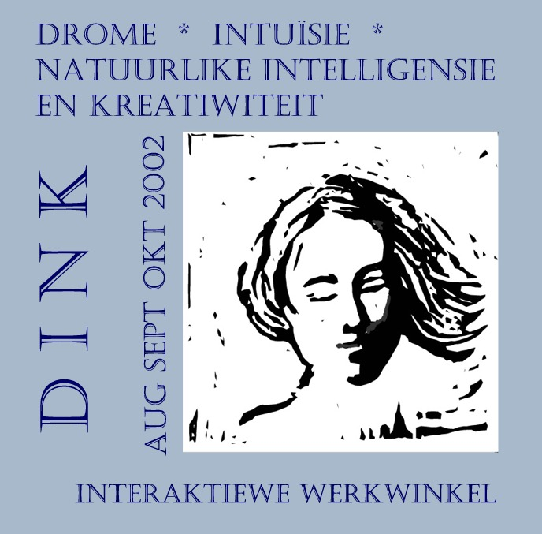 BESONDERHEDE

DIE DOEL VAN DIE WERKWINKEL

Die werkwinkel bewerkstellig ‘n gemeenskaplike verband tussen die vier hooftemas wat hierbo aangedui is, en staan dus ‘n breë siening voor waarin alle aspekte van drome, denke, intuïsie en kreatiwiteit ter sprake kom. Ons wil ‘n organiese benadering volg – en so ná as moontlik bly aan mense se daaglikse ervarings, probleme en uitdagings. Ons gaan dus insette genereer uit ‘n groot verskeidenheid van bronne.

Uit ‘n praktiese oogpunt stel ons die volgende ten doel vir die interaktiewe werkwinkel :

- Om verskillende denkmodes of denkstyle te bespreek, en deelnemers toe te rus om tussen hierdie denkmodes te onderskei, maar dit ook prakties te gebruik.

- Om die veld van emosionele intelligensie te ontgin deur die bespreking en ontleding van drome; en om ‘n bepaalde vaardigheid en gemak aan te kweek met die simbooltaal wat elkeen in sy drome ervaar.

- Om maniere te ontgin waarop elke deelnemer sy eie intuïsie kan inskerp, sensitiwiteit daarvoor te ontwikkel en te leer om die spontane boodskappe en interne wysheid waaroor elkeen beskik in alledaagse situasies te gebruik.

- Om die algemene intelligensie van alle lewensvorme te waardeer en te respekteer, en praktiese lesse daaruit te leer. (Ons noem dit natuurlike intelligensie.) Ons dink hier aan plante en diere, maar ook aan die interne “intelligensie” van die menslike liggaam en sy sisteme.

- Om benaderings / tegnieke aan te leer om in jou daaglikse omgang meer kreatief te wees in beplanning, werksituasies, besluitneming en probleemoplossing.

